Федеральное государственное автономное образовательное учреждение высшего образования

Университет ИТМО

Дисциплина: Рефакторинг баз данных и приложений

**Дизайн документ проекта**

Работу выполнили

студенты группы P34101:

Чупанов Аликылыч Алибекович

Ильинская Ольга Вадимовна

Канторов Всеволод Сергеевич

**Преподаватель:**

Логинов Иван Павлович

2022 г.

Санкт-Петербург

# Описание проекта

Наш проект представляет из себя веб-сайт мини-игру тир.

Можно вводить координаты в поля ввода. Можно выбрать интерактивный режим и нажимать на поле непосредственно. Сервер обрабатывает введенные или нажатые координаты и возвращает историю попаданий в виде таблицы, строки которой можно удалять.

Также есть авторизация, которая сохраняет результаты для учетных записей.

Есть настройки пользовательского интерфейса и предусмотрена адаптивная верстка.

# Пользовательские сценарии

## Аутентификация и регистрация пользователей

| User story name | User story description | Notes |
| --- | --- | --- |
| Авторизация | Пользователь хочет войти в свой аккаунт в системе | * Добавить кнопку для авторизации * Создать форму для ввода логина и пароля * Добавить валидацию на текстовые поля |
| Регистрация | Пользователь хочет зарегистрироваться в системе | * Добавить кнопку для регистрации * Создать форму для ввода логина и пароля * Добавить валидацию на текстовые поля |
| Выйти из аккаунта | Пользователь хочет выйти из своего аккаунта | * Добавить кнопку для выхода из аккаунта |

## Выстрелы

| User story name | User story description | Notes |
| --- | --- | --- |
| Интерактивная мишень | Пользователь хочет выстрелить в мишень не зная координат, на глаз | * Создать canvas с мишенью для обработки (перевода в координаты) нажатий пользователя |
| Форма для стрельбы | Пользователь хочет выстрелить в мишень рассчитав координаты | * Добавить кнопку отправить * Создать форму для ввода координат * Добавить валидацию на поля |
| Удаление выстрелов и истории | Пользователь хочет, чтобы в истории не было промахов | * Добавить кнопку удалить, появляющеюся в момент выбора строк в таблице * Добавить кнопку очистить таблицу |

## Настройка интерфейса

| User story name | User story description | Notes |
| --- | --- | --- |
| Изменение темы оформления | Пользователь хочет выбрать более приятную тему оформления | * Добавить переключатель темы в форме настроек |
| Пагинация | Пользователь хочет изменить количество строк в одной странице таблицы | * Добавить поле размер страницы в форме настроек |
| Выбор цветов | Пользователь хочет выбрать цвет для элементов мишени (фон, фигура мишени, попадание, промах) | * Для нужных элементов добавить поля выбора цвета в форме настроек |

# Дерево задач

Составив пользовательские сценарии, мы можем составить примерное дерево задач:

Проект:

* Первый спринт
  + Создать бэкенд
    - Добавить POJO
    - Добавить репозиторий для выстрелов
    - Добавить контроллер для обработки выстрелов
  + Создать фронтенд
    - Добавить основную страницу
      * Интерактивный элемент
      * Форма
      * Таблица
* Второй спринт
  + Бэкенд
    - Добавить Spring Security
    - Добавить авторизацию
    - Добавить сервис для проверки попадания
  + Фронтенд
    - Добавить страницу с аутентификацией и регистрацией
    - Добавить валидацию для форм
    - Добавить логику обработки нажатий на канвас
* Третий спринт
  + Бэкенд
    - Добавить серверную валидацию
  + Фронтенд
    - Добавить форму настроек пользовательского интерфейса
    - Добавить пагинацию таблицы
    - Добавить возможность удаления строк таблицы

# Архитектурные решения

ER модель нашей базы данных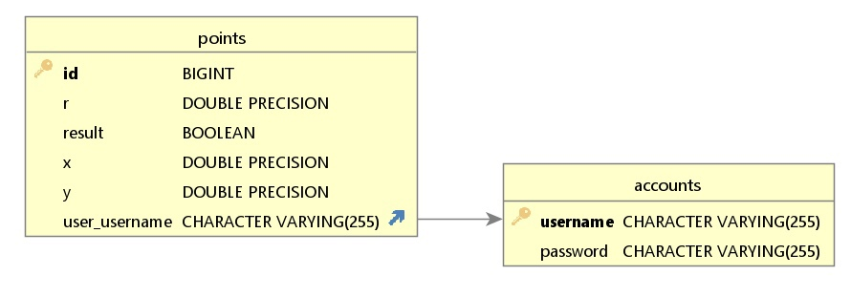

Планируемая архитектура наших компонентов:

